Федеральное государственное автономное

образовательное учреждение

высшего образования

«СИБИРСКИЙ ФЕДЕРАЛЬНЫЙ УНИВЕРСИТЕТ»

Институт Космических и информационных технологий

институт

Кафедра «Информатика»

кафедра

**ОТЧЕТ О ПРАКТИЧЕСКОМ ЗАДАНИИ**

Практическое задание №8.

тема

Преподаватель _________ А.К. Погребников

подпись, дата инициалы, фамилия

Студент КИ18-17/1б 031830504 _________ Е.В. Железкин

номер группы, зачетной книжки подпись, дата инициалы, фамилия

Красноярск 2020

Содержание

Содержание 2

1 Цель работы 3

2 Задача работы 3

3 Ход работы 3

4 Вывод 5

# Цель работы

Изучение ООП в JS.

# Задачи работы

Продемонстрировать несколько способов создания объектов, несколько способов доступа к их свойствам (на чтение и запись).

Создать конструктор для собственного объекта, добавить в него несколько свойств и методов, продемонстрировать работу с этими объектами.

Расширить встроенный тип (например, Array или Date) функцией, оперирующей данными расширяемого объекта (например, вывод среднего арифметического для массива, или подсчет количества секунд со дня вашего рождения для даты).

# Ход работы

1. Часть кода script.js файла:

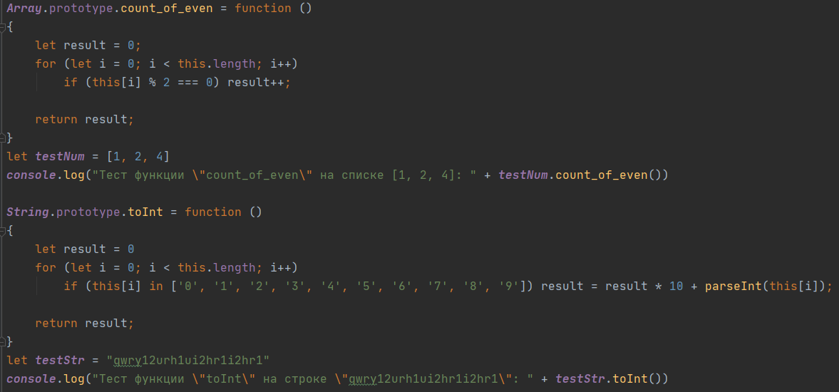

Рисунок 1 – часть кода script.js файла

1. Другая часть кода script.js файла:

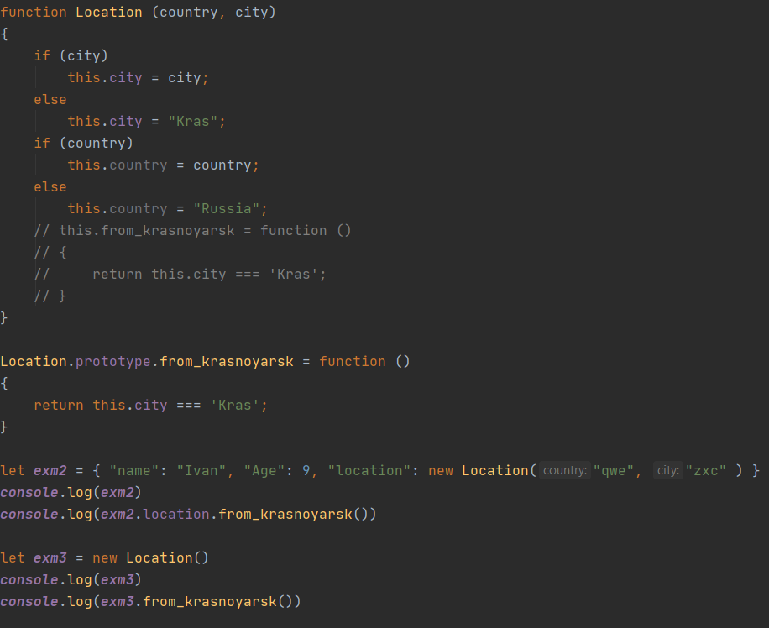

Рисунок 2 – другая часть кода script.js файла

1. Вывод в консоль:

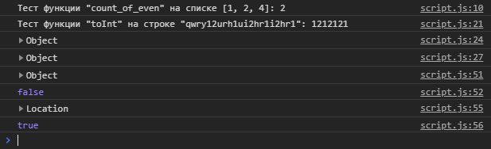

Рисунок 3 – вывод в консоль

# Вывод

В ходе данной лабораторной работы были изучены основы ООП в JS.